Malá učební pomůcka – pro pozornější práci s textem
Motto: Ve vzdělávání běží o to, učit se. Naučit se, co neumím; ne setrvat ve starých, ač pohodlných omylech a nepochopeních…

Stejně jako se člověk musí vůbec naučit číst, musí se student, zejména vysokoškolský, dále naučit také číst text ne plně myšlenkově jednoduchý. Rozumět více se musíme učit. To ale prvně znamená, že se musíme naučit také brát to, co „vidíme“, nebo „čteme“, „s odstupem“ – jako ne jednoznačně dané. Tedy „s rezervou“, že „něco“ nevíme. (Jen kdo moc rozumu nepobral, „ví vše a jistě“.) Resp. musíme či bychom měli
zkoumat a zvažovat.
(To by také mohlo být heslem adeptů humanistiky i filosofie, jako je u policie čímsi /opravdu heslem?/ heslo „pomáhat a chránit“… 😉)
Při poznávání se musíme naučit pracovat s postojem „zvažujícího odstupu“: že i „pomáhat a chránit“ může být fakticky, v daném případě „ledasčím-!.”
- A to platí o všem. Musíme se učit „umět být kritičtí“ (= /?/ důležité věci opatrně prozkoumat a pozorně vy/pře - hodnotit).

- TEXT
Jazyk a myšlení (text ke zpracování a UJASNĚNÍ, JAK ČÍST A VYBÍRAT „SPRÁVNĚ“ Z TEXTU)
(= 5 odstavců z kapitoly J a m – z knihy J. Sokola Malá filosofie člověka a Slovník filosofických pojmů, 3. rozšířené vydání, nakl. Vyšehrad, Praha 1998)

O věcech a významech se mimo filosofii většinou nemluví, ale o jazyce jsme se učili už ve škole. Máme o něm tedy už jakousi teoretickou představu, na kterou bychom se teď měli podívat. Předně jsme se naučili jazyk spojovat s komunikací, sdělováním myšlenek. To je asi správné, i když neúplné a jednostranné: člověk, který se ptá na cestu nebo posílá někoho do horoucích pekel, nesděluje zrovna myšlenky. Za druhé jsme si jazyk spojili se soustavou gramatických pravidel, a ta nás asi také nejdříve napadnou. Jenže když jsme se učili mluvit, neučili jsme se pravidla. Ta přišla až potom, ve škole. Když mluvíme, měli bychom jistě mluvit správně, to však neznamená, že bychom svoji řeč mohli konstruovat podle pravidel. A konečně mnoha lidem dnes do představ o jazyku a myšlení nepřijatelně prosakují počítačové metafory: programovací »jazyky«, »informace«, »kódování« a podobně. Chceme-li se k jazyku dostat blíž, musíme začít z jiného konce.
Člověk, který vystoupil na vrcholek vysoké hory, zůstane stát »beze slov«, jak říkali romantičtí básníci. Silný dojem a zážitek, ať už děsivý nebo krásný, nápad, myšlenka, objev - to všechno je zpočátku »beze slov«. Teprve když se člověk vzpamatuje z prvního nárazu a začne si věc rozmýšlet, dostávají se ke slovu - slova. Takový dojem a nápad totiž nejdříve působí trochu jako kulový blesk: je toho moc a všechno to máme před očima najednou, Husserl říká "v originále". Když ho pak chce člověk nějak strávit, musí tu kouli či klubko začít jaksi rozmotávat, jedno po druhém. A to ovšem s originálem nejde, to se dá dělat jen pomocí pojmů a slov, těch Weinerových »napínáčků«.
Řekli jsme, že zážitek, stejně jako myšlenka či nápad, obsahuje všecko najednou: je v něm plno různých věcí a složek, odkazů k jiným věcem a souvislostí s kdečím. Rozmyslet a strávit potom znamená, začít je brát jednu po druhé z nějakého konce (či začátku), samostatně a přitom spojitě, až se nakonec celý materiál podaří zpracovat jako korálky na šňůře. Protože teprve v této podobě se o věci dá mluvit a dá se o ní psát. To není právě snadná úloha. Je to asi jako procestovat krajinu, jedno místo po druhém, žádné nevynechat a žádné nevzít dvakrát. Jistě jste už viděli člověka, který právě něco silného zažil a nedokáže o tom rozumně promluvit: mluví překotně, skáče z jednoho na druhé, plete páté přes deváté - a nikdo mu nemůže rozumět. Teprve když se za čas uklidní, dokáže rozlišit důležité od méně důležitého, »dá si věci dohromady«, může svůj zážitek také někomu sdělit - protože teprve teď ho také sám začíná chápat, začíná mu rozumět.
Myšlení zkrátka neprobíhá tak, že by člověk nejdřív něco vymyslel, a teprve pak začal potřebovat pojmy a slova, aby to sdělil druhým. Zakódoval a odeslal jako šifrovanou depeši. Myšlení potřebuje řeč daleko dřív, než začne mluvit a sdělovat. Potřebuje ji k tomu, aby si samo věc vůbec »artikulovalo«, členilo a pořádalo do jakéhosi postupu: co je nejdůležitější, co napřed a co potom. Teprve o myšlence takto zpracované se dá s jakousi jistotou říci, že je to myšlenka: neboť spousta »geniálních« nápadů se během tohoto prvního zpracování rozplyne jako bublina, ukáže se, že na nich nic není, že to byl omyl, případně nesmysl.
Od zážitku nebo nápadu ke zralé myšlence je tedy dlouhá cesta a pořádný kus práce. To platí úplně stejně pro básníka, hudebníka, technika i filosofa. A teprve ke konci této práce se ukáže, zda to celé stálo za to. Neboť nápad, který se nepodaří dobře artikulovat, možná ani za mnoho nestál, rozhodně nám však není mnoho platný. Einstein kdysi řekl, že vědecká práce je deset procent talentu a nápadů - a devadesát procent úsilí a píle. Proto každá tvořivá práce vyžaduje jisté ovládání přiměřené řeči, v níž se těchto devadesát procent odbývá. Pro hudebníka to bude řeč tónů, pro matematika možná řeč symbolů, ale pro filosofa - stejně jako pro básníka - je to vždycky ta obyčejná čili přirozená řeč slov, kterou hovoříme.

- První odstavec
Zpracovat samostatně první odstavec je instruktivní. Bývá totiž často zpracován špatně, což ukazuje obvyklý, ale buď ne dostatečný, nebo i zásadně mylný způsob zpracování. Například takto (jsou ovšem i jiné verze, často „utržené“, „ulétlé“ od textu, či jakési „volné interpretace“):

a) “Špatné řešení” = výběr “informací“ – a ztráta smyslu - !!
Mnoho studentů napsalo asi toto „shrnutí“ textu) (či shrnutí analogická):
O jazyku jsme se učili ve škole. Spojujeme jej s komunikací, sdělováním myšlenek. A také s gramatikou, se soustavou gramatických pravidel. Případně ještě: I ta jsme se naučili ve škole. (- Jazyk se také podobá počítačovým jazykům.)
A když měli jednoduše a krátce podat obsah odstavce, psali (buď jen to, co je mimo závorky, nebo i to, co je v závorkách):

(V textu se píše, že:) Jazyk je prostředek komunikace nebo myšlení. Je spojen se soustavou gramatických pravidel. Jenže ta jsme se učili až ve škole. (Jazyk je také podobný počítačovým jazykům.)

Ale pozor: Tato verze „podání obsahu“ ztrácí smysl a to, co je hlavním tvrzením odstavce - (a co uvidíme dále); a místo toho předkládá tvrzení dílčí a i ta ne celá; tvrzení vedlejší a vůbec ne výsledná!!

Z celého odstavce byly totiž v tomto zkrácení pouze vybrány určité „informace“.
Ty v něm (v dílčím smyslu) jsou. - Jenže takto zpracován, odstavec úplně ztratil svůj vlastní, celkový smysl!! Vybrané věty ve shrnutí totiž aspoň zčásti shrnují, jaké o jazyce obvykle míváme „představy“ -
a tuto „informaci“ čtenář opravdu může z textu „získat“ nebo si ji uvědomit.
Avšak ta není smyslem autorova sdělení v celku odstavce!
Smyslem jeho sdělení ZDE je… tyto představy o jazyce – v různé míře - „odmítnout“! – (resp. uvést a poukázat jako nedostačující nebo i nepřijatelné pro pochopení jazyka).
Rozhodující větou odstavce totiž je: Chceme-li se k jazyku dostat blíž, musíme začít z jiného konce.

Poznámka:
Existují ovšem různé specifické případy zpracování textu, kdy čtenáři textu jde právě a JEN o některé vybrané informace. Například špion, zpravodaj, obchodník, politik aj. často čtou jen určité informace, popř. něco takového i „hledají mezi řádky“ nějakého textu, nějakého oficiálního stanoviska. Ale jinou věcí je „pochopit celek, víc“.

b) „Správné“ řešení – zde autorovo sdělení a stanovisko
Podívejme se nyní na odstavec rozčleněný na jeho přirozené části. Když se na ně podíváte, musíte vidět, že je to velmi přirozené dělení – v podstatě každý z nás, každý „oprávněně maturant“ to tak udělá, když „začne rozdělovat“ (pozorně).

O věcech a významech se mimo filosofii většinou nemluví, ale o jazyce jsme se učili už ve škole. Máme o něm tedy už jakousi teoretickou představu, na kterou bychom se teď měli podívat.

Předně jsme se naučili jazyk spojovat s komunikací, sdělováním myšlenek.
To je asi správné, i když neúplné a jednostranné: člověk, který se ptá na cestu nebo posílá někoho do horoucích pekel, nesděluje zrovna myšlenky.
Za druhé jsme si jazyk spojili se soustavou gramatických pravidel, a ta nás asi také nejdříve napadnou.
Jenže když jsme se učili mluvit, neučili jsme se pravidla. Ta přišla až potom, ve škole. Když mluvíme, měli bychom jistě mluvit správně, to však neznamená, že bychom svoji řeč mohli konstruovat podle pravidel.
A konečně mnoha lidem dnes do představ o jazyku a myšlení nepřijatelně prosakují počítačové metafory: programovací »jazyky«, »informace«, »kódování« a podobně.
(nepřijatelně)

Chceme-li se k jazyku dostat blíž, musíme začít z jiného konce.

Popis: Text/odstavec má - podrobněji vzato - pět částí.
V „úvodu odstavce“ se dozvídáme TÉMA: a tím je/jsou „JAKÁSI TEORETICKÁ PŘEDSTAVA O JAZYCE“.
Zároveň se v něm dozvídáme, „CO BUDEME SPOLU S AUTOREM DĚLAT“ (a to je někdy velmi cenná informace, když to autor sám říká a nemusíme vymýšlet“, co že to tu dělá/me“ !! ): „teď“ se ni „podíváme“ (což zde asi znamená něco jako „zvážíme ji, prověříme“).
Z dalšího dělení textu vidíme, že „představa“ nakonec není jedna, ale tři. Ty tvoří další tři části odstavce , (různě ovšem dlouhé).
V každé části autor představu vysloví. Navíc ale i ji komentuje. První představu přitom autor i zčásti přijímá, jen ji označuje za „jednostrannou a neúplnou“; zatímco druhou zřejmě jen prostě odmítá a třetí označuje dokonce jako „nepřijatelnou“. (A toto slůvku jsem pak ještě „přidal pod „představu“, abych zdůraznil, ukázal výhradu ke třetí analogicky k předešlým.) “Představy” jazyka jsou tři; ke každé jsou ale výhrady (u prvních dvou v dalších větách, u třetí jen jedním slovem - “nepřijatelně” - v téže větě, která překládá představu.
A nakonec, v poslední větě, která tvoří sama poslední, pátou část odstavce, autor ty tři „představy o jazyce“ „odsune stranou“. - !
Jakoby si „vyčistí stůl“… pro další pokračování výkladu, pro další odstavce celého textu.
Už předchozí výhrady na tuto větu připravovaly. Představovaly tedy spíše kritické pohledy na ony tři představy, než pouhou prezentaci těchto představ. Poslední věta zároveň směřování odstavce vyjasnila.

Poslední věta prvního odstavce, ač její „informace“ není obsahově konkrétní“, je tedy nakonec sama nejdůležitější věta celého odstavce.
Sama o sobě, bez předchozích citovaných vět, by ovšem nedávala dobrý smysl. Takže kdybychom chtěli najít jedno tvrzení, do něhož bychom reprezentativně shrnuli smysl celého odstavce, pak bychom vše, co tvoří sdělení odstavce, museli „nakombinovat“ do nějakého jednoho celku - nejspíše takto:

Chceme-li se dostat k jazyku „blíž“ (=velmi blízko?, lépe jej pochopit), nevystačíme – podle autora - se žádnou z uvedených tří představ: (že jazyk je /jen/ prostředek komunikace a myšlení, nebo soustava gramatických pravidel /a slov/; nebo totéž, co „počítačový jazyk“.)
(– Což je tedy nejstručnějším sdělením zásadního obsahu odstavce.)

Upozornění na význam role autorova stanoviska:
Viděli jsme mj., že vlastní smysl daného odstavce nepředstavují v první řadě dílčí informace, nýbrž že jej formuje autorův záměr a stanovisko k nim; tedy záměr, o který mu běží (zde to je záměr představit jinou koncepci).

Ve škole se ale bohužel často učíme jen vyhledávat “informace” v textu – a zásadní smysl “věci” nám uniká.:-(
Proto, když text obsahuje vyjadřované stanovisko autora, pomáhá nám to pochopit směřování textu, jeho celkovou myšlenku.
(Pokud ovšem není text „speciální“ a autor nás nechce „stanoviskem“ zmást. Ale i pak nám „autorův postoj“ – s jeho jinoznačností, pokud ji ovšem prohlédneme – někdy pomáhá pochopit, co je asi vlastně skutečně obsahem textu – např. i „maskování“, „falešná informace“, „šifra či „nesmysl“… apod.) (Viz “volební debaty… :-( )

3. Pokračování - další čtyři odstavce upravené (s redukcemi vět) a členěním textu:

..Silný dojem a zážitek, … nápad, myšlenka, objev - to všechno je zpočátku »beze slov« - jako kulový blesk ((Husserl: "v originále")) - je toho moc a všechno to máme před očima najednou..
Teprve když se člověk vzpamatuje z prvního nárazu a začne si věc rozmýšlet, dostávají se ke slovu - slova.
Když ho pak chce člověk nějak strávit, musí tu kouli či klubko začít jaksi rozmotávat, jedno po druhém…to se dá dělat jen pomocí pojmů a slov.

((Východisko dalšího odstavce samo „vychází“ z předchozího, opakuje, ale přesněji:
..zážitek, stejně jako myšlenka či nápad, obsahuje všecko najednou: je v něm plno různých věcí a složek, odkazů k jiným věcem a souvislostí s kdečím.))
Rozmyslet a strávit potom znamená, začít je brát jednu po druhé z nějakého konce (či začátku), samostatně a přitom spojitě, až se nakonec celý materiál podaří zpracovat jako korálky na šňůře…
(za čas.. dokáže rozlišit důležité od méně důležitého, »dá si věci dohromady«, )
..teprve v této podobě se o věci dá mluvit a dá se o ní psát .. někomu sdělit - .člověk...sám začíná chápat, začíná… rozumět. (To není právě snadná úloha... )

Myšlení zkrátka neprobíhá tak, že by člověk nejdřív něco vymyslel, a teprve pak začal potřebovat pojmy a slova, aby to sdělil druhým…
… Myšlení potřebuje řeč daleko dřív, než začne mluvit a sdělovat... aby si samo věc vůbec »artikulovalo«, členilo a pořádalo do jakéhosi postupu: co je nejdůležitější, co napřed a co potom.
Teprve o myšlence takto zpracované se dá s jakousi jistotou říci, že je to myšlenka (neboť spousta »geniálních« nápadů se během tohoto prvního zpracování rozplyne jako bublina).

Od zážitku nebo nápadu ke zralé myšlence je tedy dlouhá cesta a pořádný kus práce. (..A teprve ke konci této práce se ukáže, zda to celé stálo za to... devadesát procent úsilí a píle.)
Proto každá tvořivá práce vyžaduje jisté ovládání přiměřené řeči, (v níž se těchto devadesát procent odbývá... pro filosofa - je to vždycky ta obyčejná čili přirozená řeč slov, kterou hovoříme.)

4. Základní zpřehlednění celého úryvku

…s pomocí stručného POPISU jeho STAVBY a „mírné“ vlastní úpravy vět:

V prvním odstavci – již dříve zkoumaném – jsou uvedena a víceméně odmítnuta tři pojetí (-pohledy na význam) jazyka (neopakuji je zde už znovu výslovně, mohla/měla by tu ale být - JM). Odmítnutím těchto – nebo „výhradami“ k nim - se čistí cesta k jinému, jazyku samotnému údajně bližšímu“ pojetí.
(Pozn.: slovem „údajně“ dodržuji potřebný kritický „odstup“: že je to čtvrté pojetí „jazyku bližší“, to tvrdí on, autor!!; - ale já /ještě/ nevím… - JM)

To (=„bližší pojetí“) autor začíná vykládat ve druhém odstavci. V tom také nastíní jeho základní východiska či premisy (tvrzení): 1) zpočátku je „silný pocit, představa, zárodek myšlenky“ „beze slov“ a „v klubku“– ale 2) jeho rozmýšlení /zpracovávání, trávení/ už se musí dělat „pomocí slov”.

Ve třetím odstavci pak nejprve konkretizuje, jak ono rozmýšlení-zpracování vypadá („brát jednu po druhé..“ atd. – „jako korálky na šňůře“) a potom tento „nástin“ „jiného pojetí“ uzavře formulací důsledku, v uvedeném pojetí již vlastně obsaženého, ale dosud neformulovaného (trochu je upravuji, např. takto /-JM/: “teprve takto zpracovaný myšlenkový materiál se dá sdílet, dá se s ním pracovat”).

Ve čtvrtém odstavci pak přichází vyvrcholení úryvku – jádro „jiného, bližšího pojetí“:
„Myšlení potřebuje jazyk … aby si samu věc vůbec artikulovalo…“ - A teprve potom /prý/ jde vskutku o myšlenku“, doplňuje autor významnou souvislost, tezi.
Že je citovaná myšlenka opravdu významná, to vycítí opět velká část (středoškolsky vzdělaných?) čtenářů. Ne vždy si ale zároveň uvědomí, že
…právě zde je tedy, ale ne takto výslovně, nastíněno hledané čtvrté pojetí jazyka!: „Jazyk je.. prostředkem artikulace
(- a to je i “formace”, samotného “vytvarování”, “ztvárnění, utvoření /= interpretace, formulace J. Murgaše/) …myšlenky.

V pátém odstavci pak už jsou („jen“) jakési praktické upozornění či důsledky vyložené koncepce, případně všech zásadních uvedených „teoretických“ myšlenek: „artikulace myšlenky představuje kus práce – a to ještě musíme umět potřebný ,jazyk´“. Tento odstavec je tak jakousi „diskusí“ a „praktickým doplněním“ ke koncepci – a tak přirozeně uzavírá celý daný úryvek.

Pro lepší pochopení toho, že text má nějakou stavbu, „myšlenkovou linii“ a v ní „pointu“, hlavní tezi, použijeme další obrázek (pomocí pomůcky C-maps). Znázornění také není úplně ideální, ale mám z r. 2011 toto provedení; navíc poslední část (úplně dole) zachycuje, co vše musí interpret v textu sledovat. Přitom se tu ale jedná jen o práci se samotným textem, třeba jen úryvkem; nikoli o doplňování upřesňování významů apod. podle jeho širšího kontextu (knihy, autora, doby, kultury aj. – neboť, pozor, zohlednění toho všeho dalšího může přinést i další chápání. Napsaný text má svou strukturu, kterou zde studujeme - ale jeho význam není dán jen jí, ale právě i dalšími kontexty. Těch je ovšem mnoho - - a text tím „mnoho a mnoho sdělující“ - a/le není naším primárním cílem je /či „toto“/ zde sledovat.).

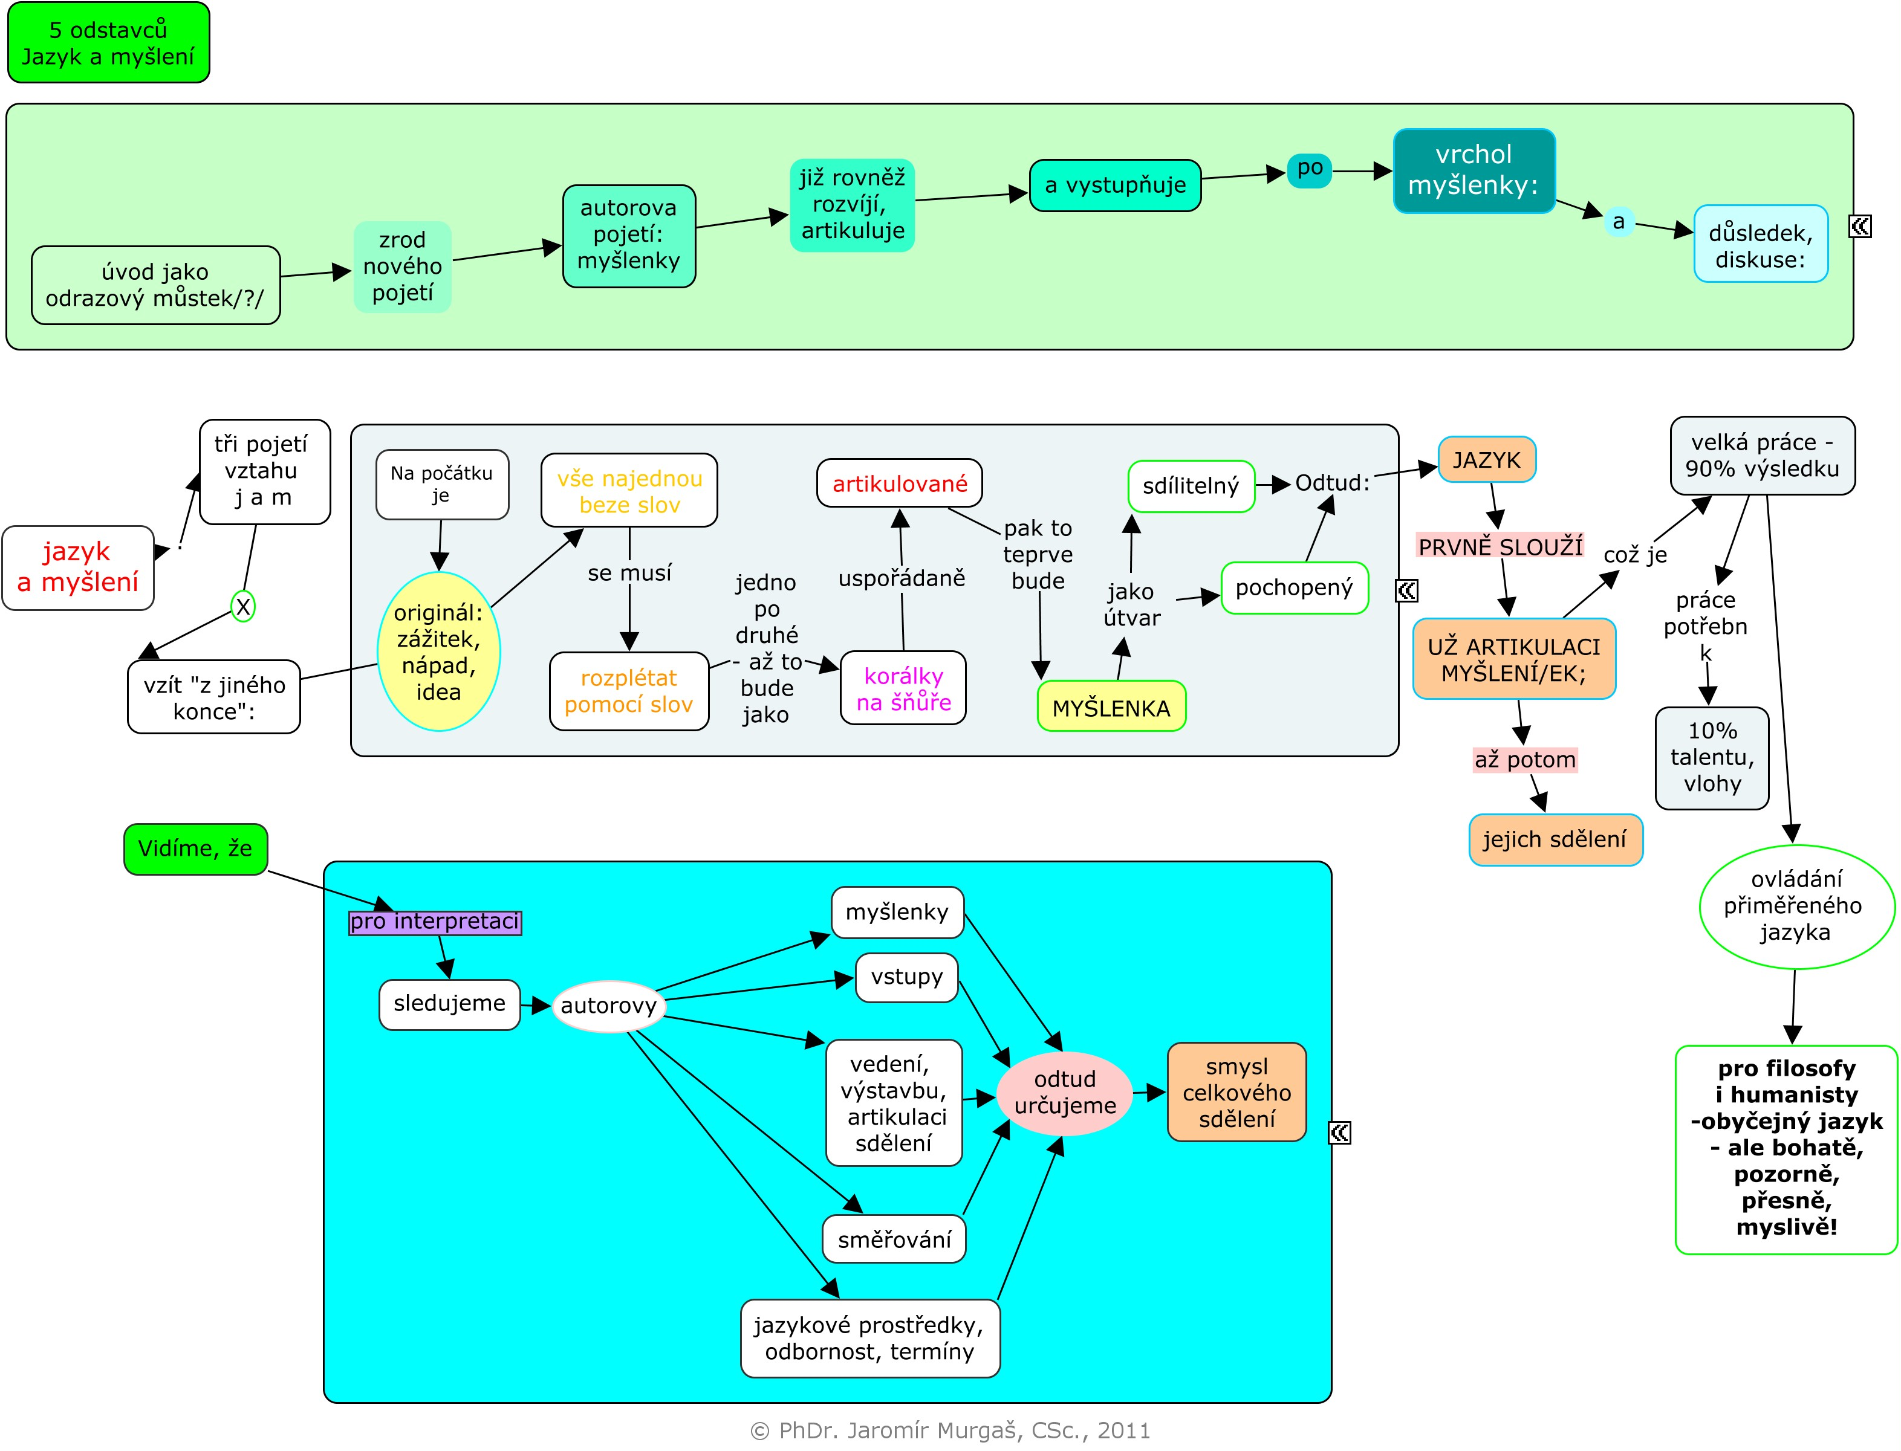

Povšimněte si, že vlastně i toto znázornění ukazuje „artikulaci“ (=členění a uspořádání) „myšlenky“ vyjádřené v těch pěti odstavcích. Artikulaci, která nám snad hezky/dobře umožňuje „vidět“ obsah textu - samotnou myšlenku. Dokonce její „tvar“ - jakoby ten specifický „šperk“, který text/myšlenka představují, kterým jsou.
A chci v té souvislosti čtenáře dále také upozornit, že „myšlenku“ textu - jakožto artikulovanou a relativně již slušně srozumitelnou - zde představuje opravdu celek těch pěti odstavců - ne jen ta „vrcholná teze“, „koruna“, která vše „završuje“, tak, že vyjadřuje „čtvrté pojetí“ jazyka/řeči (Myšlení potřebuje řeč… aby si samo věc vůbec »artikulovalo«, členilo a pořádalo do jakéhosi postupu. ((Teprve o myšlence takto zpracované se dá s jakousi jistotou říci, že je to myšlenka.)))
Bez většiny toho ostatního, co je v oněch pěti odstavcích napsáno, by tato věta sama byla přece těžko srozumitelná, pochopitelná, zřejmě i nic moc nevysvětlující; a určitě by se jevila dosti nahodilá a pochybná. - Naproti tomu, opakování textu odstavců bez určení místa a zdůraznění této teze by také nebylo „myšlenkou“, ale - snad - jen nějakou „sbírkou“ zajímavostí. Úkolem interpreta je tak nutně jak zviditelnění a zdůraznění „vrcholné myšlenky“ (či „myšlenek“, neboť často je jich zároveň více, rovněž jsou jakoby „různými stranami té ústřední myšlenky“) tak zviditelnění artikulace zpracovaného textu a jeho myšlenky či myšlenek - tedy „struktury, stavby“, v níž má „vrcholová myšlenka“ své místo - a od něj a v jeho souvislostech i význam.

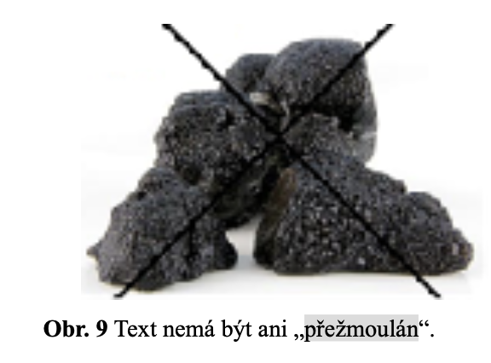
Ještě pár obrázků ke znázornění i zapamatování:

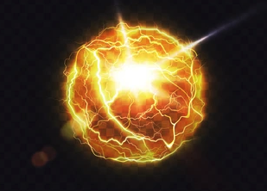

Toto se děje při nerespektování „struktury“ textu, při nepoznání artikulace „myšlenky“ v textu.

„nápad“,vjem, dojem… = „kulový… blesk“

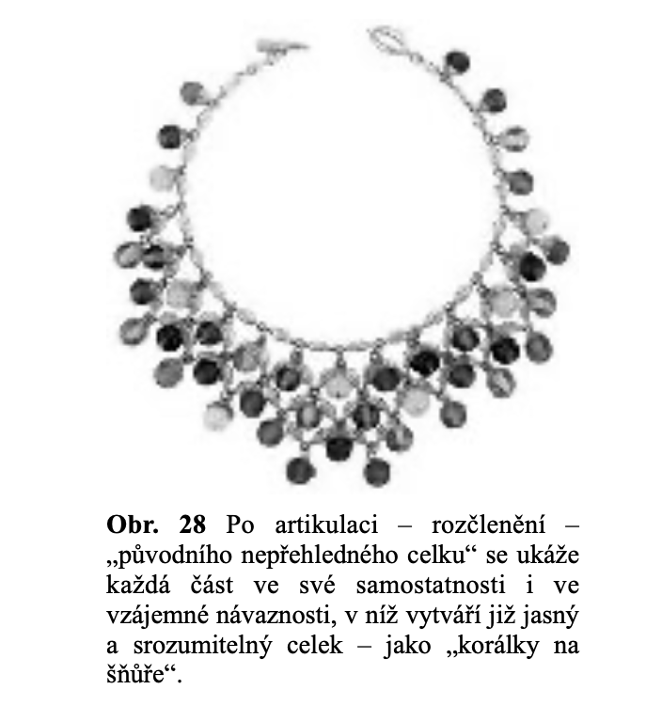
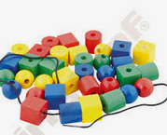
Artikulace…

Následující bod 5. už je zase další kvalitou práce s textem a není “pro všechny” - neboť se jej učit, to dá další a další práci…

5. Výklad celého úryvku (složeného ze všech pěti odstavců)
Zachytili jsme jednotlivé nosné i navazující myšlenky úryvku a zpřehlednili si text popisem, ujasněním jeho stavby. Máme tedy cosi jako jeho „myšlenkovou linii“,
též „nosnou kostru“ (popř. ony „korálky na šňůře“ - ale i
s „logikou/smyslem“ jejich uspořádání).

Mohli bychom nyní zůstat jen u popisu – a už bychom měli nejspíše dobré porozumění textu. Pořád ale potřebujeme umět také vyjádřit obsah úryvku samostatně, vlastním přehledným způsobem – tak, abychom jej vyložili, „předvedli“ – a ne jen „tupě opakovali“; ale zároveň tak, abychom se od smyslu textu neodchýlili.

To provedeme v “našem” základním výkladu celého úryvku. Vlastním způsobem, vlastním vyjádřením tedy zformulujeme, co text dává dohromady, jaký je jeho celkový smysl.

Naším cílem tak bude také uvědomit si rozdílnost výkladu textu od pouhého nalezení jeho hlavních tezí či jeho “myšlenkové linie” či prostě i dobrého popisu, referování.

Při vypracování, resp. podání vlastního výkladu vycházíme z nejzásadnějšího tvrzení úryvku a ze stavby textu – tj. z obsahu a vztahu myšlenek textu – těchto myšlenek také jako "korálků na šňůře", jak o tom píše autor. Postupujeme však už nikoliv v tom pořadí, v jakém byly původně (to bylo totiž didaktické, „rozvíjející“, „navazující“) - nýbrž od (zřejmě, podle rozmyslu interpreta) nejdůležitějšího k méně důležitému, od podstatnějšího k vedlejšímu.
(- Doporučuji si také smysl textu ujasnit v rozhovoru se zainteresovaným kolegou /někým, koho text zaujal či bude z něj zkoušen/).

Výklad úryvku a poučení ze samotného obsahu textu (– příklad výkladu) …

Základní „moje“ určení výkladu obsahu celého úryvku:
Text v první řadě vysvětluje (formou výkladu přístupného i laikovi) jak je myšlení “bytostně”, zásadně (vyjádření JM) podmíněno jazykem - a jaké to má důsledky pro to, co myšlenka a myšlení samo představují.
Vysvětlení „celkového, základního určení“ dle textu:
Základní teze:
Jazyk je podle tohoto textu nejen prostředek komunikace, ale také, „blíže“, prostředkem, „ztvárňující“ formou, prostředníkem(?- viz dále diskusi) samotné artikulace prvotního nápadu (či objevu či podnětu); „formou“ základní artikulace, tedy vzniku, formace, zformování; ne pouhý jakoby vnější popis - či přepis! - myšlenky jazykem !! (Že neběží jen o „přepis“, je vyjádřeno už tom v prvním odstavci úryvku – že „představa, že jazyk slouží /jen/ komunikaci“ a sdělování…“ není úplná.)
Podrobnější vysvětlení základní teze:
"Ideu", prožitek, nápad máme "beze slov" - ale myslíme „až“ – „už rovnou“! - v jazyce, prostřednictvím slov, a to uspořádaných slov. Prvně máme tedy nějaký nápad, „ideu“ (protomyšlenku), prožitek apod. – evidentně ale v jakési „prvotní formě“, kde je „smícháno všechno možné“; – ale myslíme jej – o něm (prožitek, nápad atd.) – právě už tak, jak nám jazyk "dovolí a „dá“" - tedy jak ideu pomocí jazyka zartikulujeme (- čili i jazyk, jak je, umožňuje artikulovat.) (Na jazyce, kterým disponujeme, tedy záleží, jakou „myšlenku“ tedy vůbec můžeme utvořit! („Jakou“ – co do možností, struktury-složitosti.. či i jen „primitivnosti“.)
Dílčí vykladačův komentář, resp. diskuse:
( - Jistě je jasné, že jazyk zde není brán jako nějaká vlastní samostatná bytost, duch, který "vede" jako vede člověk osla za uzdu; na druhou stranu je to zásadně něco víc, než jen pouhý nástroj, „prostředek“ – proto byl výše ten otazník).
(V této části výkladu jsem tedy kombinací slov a vyjádření vlastních i autorových usiloval vysvětlit to, oč podle mne v úryvku jde především. Nešel jsem tedy také souběžně krok po kroku s textem, nýbrž jsem začal výklad právě od toho, co je – jak jsme si ukázali – „jádrem“ takto daného úryvku. )

Další část výkladu (= předvedení) obsahu textu (jedno z možných, takové „didaktické“):
Uvedené („čtvrté”) pojetí jazyka je (jak jsme si už ukázali) v textu postaveno do jisté opozice vůči „jakési teoretické představě“ (resp. třem představám), kterou (které) obvykle o jazyce máme (víceméně ze školní výchovy). Výklad pojetí je prvním odstavcem připraven po způsobu tradičního vědeckého postupu – nejprve čtenáře seznámit s dosavadními nebo obecně přijímanými přístupy, ty pak kriticky zreflektovat (déle nebo krátce) a následně rozvinout vlastní koncepci.
– Doplnění, diskuse: Předložená koncepce ale není autorsky nová (vychází z E. Husserla a z J. Patočky); text ovšem také není vědecký, nýbrž didaktický a seznamuje s ((údajně)) “jazyku samotnému bližší” koncepcí jazyka, která je studentům určitě méně známa než uvedené přístupy. Navíc je postupem výklad koncepce „dramaticky“ dobře připraven – což je v našem případě podpořeno i čtivým a metafory využívajícím způsobem napsání textu. Po „vyvrcholení“ teoretičtější části přichází konkrétní praktické závěry či poučení, jejichž uvědomění může být čtenáři skutečně užitečné – „nápad“ či „myšlenka“ není hotová, když – a jak - se mi „vylíhne v hlavě“; ale musím věnovat hodně práce jejímu zpracování, „artikulaci“, aby vůbec k něčemu byla! – A musím k tomu vlastně už tu „potřebnou řeč“ dost ovládat – nebo se to k artikulaci dokonce teprve musím (na)učit!

(Částečná) diskuse ke sdělení textu: Artikulaci se vlastně učíme právě při cvičení interpretací… ..!

Ovšemže to není žádné obecné pravidlo; někdy je hlavní první věta, jindy i předposlední, jindy některá jiná „mezi“...!

